Ngày 21 tháng 9 năm 2025 | Họ và tên giáo viên: Trương Thị Tâm  Tổ chuyên môn: Hóa - Sinh
BÀI 4: PHƯƠNG THỨC CHĂN NUÔI
Môn học: Công nghệ chăn nuôi; Lớp 11
Thời gian thực hiện: 1 tiết (7)
I. Mục tiêu
1. Về kiến thức
- Nêu được các phương thức chăn nuôi chủ yếu ở nước ta.
2. Về năng lực
* Năng lực chung:
- Tự nghiên cứu để thu thập thông tin, dữ liệu qua nội dung trong SGK để trả lời câu hỏi của GV.
- Hợp tác theo nhóm để giải quyết nhiệm vụ trong bài học.
* Năng lực riêng:
- Nêu được các phương pháp chăn nuôi chủ yếu ở nước ta.
- Lựa chọn được phương pháp chăn nuôi phù hợp với mục đích sử dụng.
3. Về phẩm chất
- Có lòng yêu thích với hoạt động chăn nuôi.
- Giúp đỡ, chia sẻ với bạn bè khi hợp tác thảo luận.
II. Thiết bị dạy học và học liệu
1. Đối với giáo viên
- SGK, SGV Công nghệ chăn nuôi 11.
- Tranh, ảnh, video liên quan đến các phương thức chăn nuôi.
- Máy tính, máy chiếu (nếu có).
2. Đối với học sinh
- SGK Công nghệ chăn nuôi 11.
- Tranh ảnh, tư liệu sưu tầm có liên quan đến nội dung bài học và dụng cụ học tập theo yêu cầu của GV.
III. Tiến trình dạy học
1. Hoạt động 1: Mở đầu (5 phút)
a. Mục tiêu: Thông qua hoạt động, HS dựa vào hiểu biết thực tế của bản thân, kể được tên và đặc điểm của một số phương thức chăn nuôi mà em biết.
b. Nội dung: GV trình chiếu hình ảnh về một số phương thức chăn nuôi; HS quan sát hình ảnh và trả lời câu hỏi về tên và đặc điểm của một số phương thức chăn nuôi mà em biết.
c. Sản phẩm: Câu trả lời của HS về tên và đặc điểm của một số phương thức chăn nuôi mà em biết và chuẩn kiến thức của GV.
d. Tổ chức thực hiện:
Bước 1: GV chuyển giao nhiệm vụ học tập
- GV trình chiếu cho HS quan sát hình ảnh, video về một số phương thức chăn nuôi:
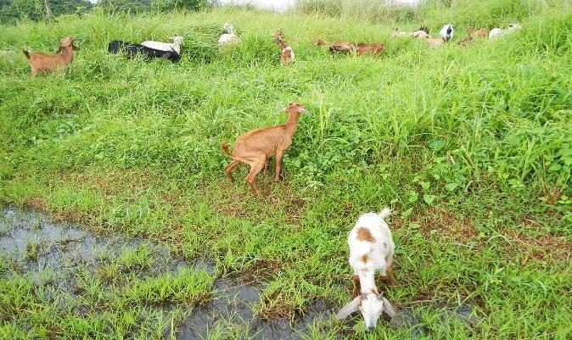 | 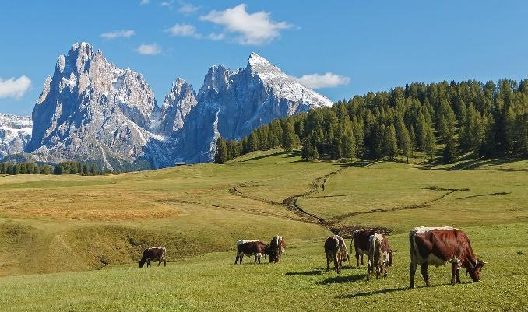
Hình 1
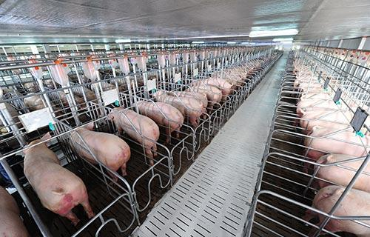 | 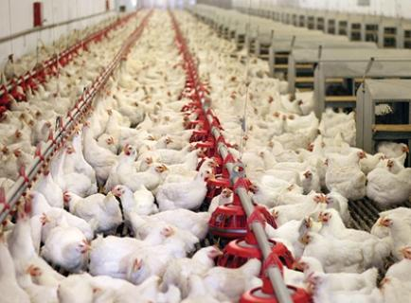
Hình 2
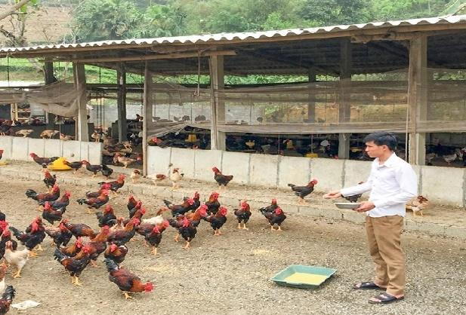 | 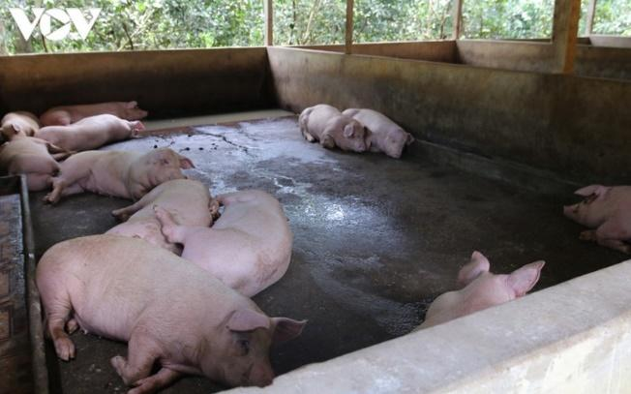
Hình 3
- GV yêu cầu HS trả lời câu hỏi: Hãy kể tên và nêu đặc điểm của một số phương thức chăn nuôi mà em biết.
Bước 2: HS tiếp nhận, thực hiện nhiệm vụ học tập
- HS quan sát hình ảnh GV trình chiếu, vận dụng hiểu biết của bản thân và trả lời câu hỏi.
- GV hướng dẫn, hỗ trợ HS (nếu cần thiết).
Bước 3: Báo cáo kết quả thực hiện nhiệm vụ học tập
- GV mời đại diện 1 – 2 HS trả lời câu hỏi:
+ Hình 1: Phương thức chăn thả tự do.
+ Hình 2: Phương thức chăn nuôi công nghiệp.
+ Hình 3: Phương thức chăn nuôi bán công nghiệp.
(HS nêu hiểu biết về các phương thức chăn nuôi này, GV chưa đánh giá đúng – sai).
- GV yêu cầu các HS khác lắng nghe, nhận xét, nêu ý kiến bổ sung (nếu có).
Bước 4: Kết luận, nhận định
- GV nhận xét, đánh giá, chuẩn kiến thức.
- GV dẫn dắt HS vào nội dung bài học: Bài 4 – Phương thức chăn nuôi.
2. Hoạt động 2: Hình thành kiến thức mới/giải quyết vấn đề/thực thi nhiệm vụ đặt ra từ Hoạt động 1 (30 phút)
Nội dung 1. Chăn thả tự do (10 phút)
a. Mục tiêu: Thông qua hoạt động, HS:
- Nêu được khái niệm phương thức chăn thả tự do.
- Nêu được đặc điểm của phương thức chăn thả tự do.
b. Nội dung: GV hướng dẫn HS khai thác thông tin mục 1, kết hợp quan sát Hình 4.1 SGK tr.21 và trả lời câu hỏi.
c. Sản phẩm: Câu trả lời của HS về khái niệm và đặc điểm của phương thức chăn thả tự do và chuẩn kiến thức của GV.
1. Chăn thả tự do
- Khái niệm: Là phương thức chăn nuôi truyền thống mà vật nuôi được đi lại tự do, tự kiếm thức ăn.
- Đặc điểm:
+ Mức đầu tư thấp.
+ Tận dụng nguồn thức ăn tự nhiên và phụ phẩm nông nghiệp.
+ Tận dụng được nguồn lao động sẵn có.
+ Năng suất chăn nuôi thấp. Hiệu quả kinh tế thấp.
+ Khó kiểm soát dịch bệnh.
+ Ít gây ô nhiễm môi trường.
- Chăn thả tự do phù hợp với điều kiện kinh tế và đặc điểm địa lí ở địa phương của hộ nông dân nhằm cải thiện nhu cầu thực phẩm hàng ngày.
d. Tổ chức thực hiện:
Bước 1: GV chuyển giao nhiệm vụ học tập
- GV hướng dẫn HS làm việc cá nhân, đọc thông tin mục 1, kết hợp quan sát Hình 4.1 SGK tr.21 và trả lời câu hỏi:
+ Phương thức chăn thả tự do là gì?
+ Hãy nêu đặc điểm của phương thức chăn thả tự do.
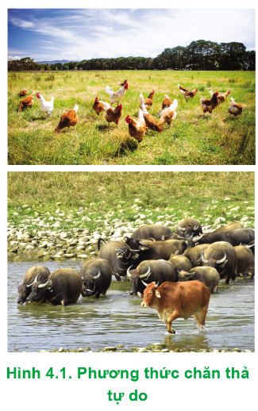
- GV trình chiếu cho HS quan sát thêm một số hình về phương thức chăn thả tự do:
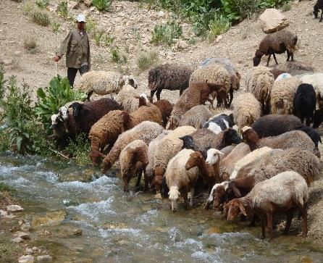 | 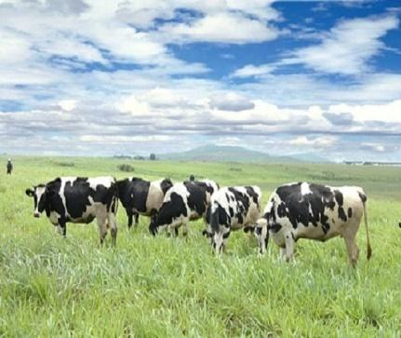
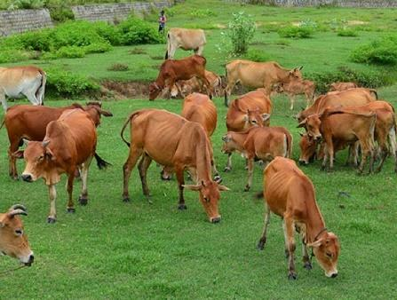 | 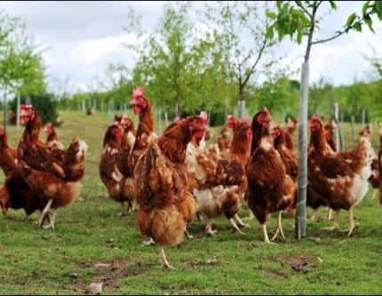
- GV yêu cầu HS làm việc nhóm đôi, liên hệ thực tế và trả lời câu hỏi Luyện tập (SGK – tr21): Vì sao phương thức chăn thả tự do vẫn còn khá phổ biến ở các vùng nông thôn của nước ta?
- GV kết luận về nội dung chăn thả tự do.
Bước 2: HS tiếp nhận, thực hiện nhiệm vụ học tập
- HS quan sát đọc thông tin mục 1, quan sát Hình 4.1 SGK tr.21 để tìm hiểu về phương thức chăn thả tự do.
- GV hướng dẫn, hỗ trợ HS (nếu cần thiết).
Bước 3: Báo cáo kết quả hoạt động, thảo luận
- GV mời đại diện 2 – 3 HS trình bày trước lớp lần lượt các nội dung sau:
*Luyện tập (SGK – tr21)
Vì chăn thả tự do phù hợp với điều kiện kinh tế của các hộ nông dân, phù hợp với chăn nuôi các giống vật nuôi bản địa.
- GV yêu cầu các HS khác lắng nghe, nhận xét, nêu ý kiến bổ sung (nếu có).
Bước 4: Kết luận, nhận định
- GV nhận xét, đánh giá, chuẩn kiến thức về phương thức chăn thả tự do.
Nội dung 2. Chăn nuôi công nghiệp (10 phút)
a. Mục tiêu: Thông qua hoạt động, HS:
- Nêu được khái niệm phương thức chăn nuôi công nghiệp.
- Nêu được đặc điểm của phương thức chăn nuôi công nghiệp.
b. Nội dung: GV hướng dẫn HS khai thác thông tin mục 2, kết hợp quan sát Hình 4.2 SGK tr.21, 22 và trả lời câu hỏi.
c. Sản phẩm: Câu trả lời của HS về khái niệm và đặc điểm của phương thức chăn nuôi công nghiệp và chuẩn kiến thức của GV.
2. Chăn nuôi công nghiệp
- Khái niệm: Là phương thức chăn nuôi với mật độ cao, số lượng vật nuôi lớn và theo một quy trình khép kín.
- Đặc điểm:
+ Số lượng vật nuôi lớn, vật nuôi được nuôi nhốt hoàn toàn trong chuồng trại, được nuôi theo hướng chuyên dụng.
+ Sử dụng thức ăn công nghiệp do con người cung cấp.
+ Mức đầu tư cao.
+ Trang thiết bị, kĩ thuật chăn nuôi hiện đại.
+ Năng suất chăn nuôi cao, hiệu quả kinh tế cao.
+ Kiểm soát tốt dịch bệnh.
+ Tiềm ẩn nhiều nguy cơ gây ô nhiễm môi trường và khó đảm bảo đối xử nhân đạo với vật nuôi.
d. Tổ chức thực hiện:
Bước 1: GV chuyển giao nhiệm vụ học tập
- GV hướng dẫn HS làm việc cá nhân, đọc thông tin mục 2, kết hợp quan sát Hình 4.2 SGK tr.21, 22 và trả lời câu hỏi:
+ Phương thức chăn nuôi công nghiệp là gì?
+ Hãy nêu đặc điểm của phương thức chăn nuôi công nghiệp.
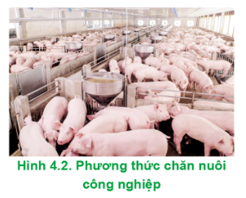
- GV trình chiếu cho HS quan sát thêm một số hình về phương thức chăn nuôi công nghiệp:
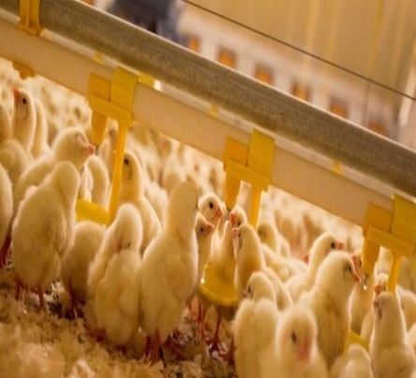 | 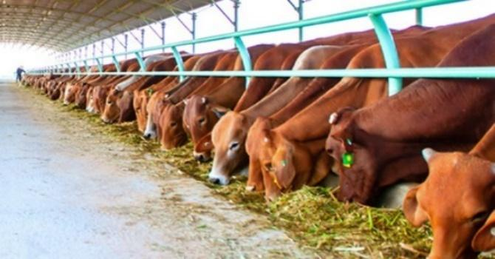
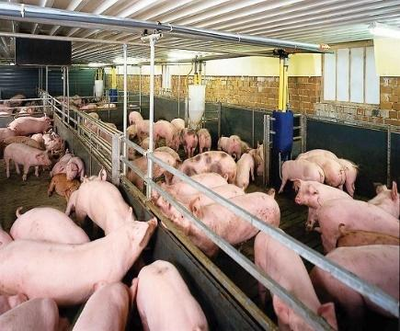 | 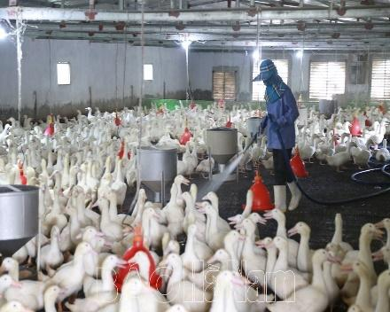
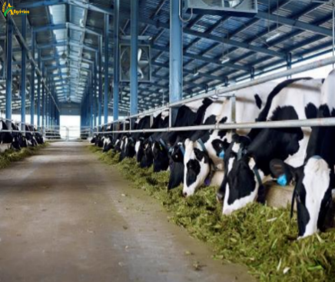 | 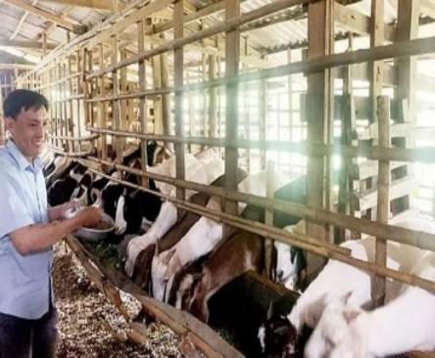
Bước 2: HS tiếp nhận, thực hiện nhiệm vụ học tập
- HS quan sát đọc thông tin mục 2, quan sát Hình 4.2 SGK tr.21, 22 để tìm hiểu về phương thức chăn nuôi công nghiệp.
- GV hướng dẫn, hỗ trợ HS (nếu cần thiết).
Bước 3: Báo cáo kết quả hoạt động, thảo luận
- GV mời đại diện 1 – 2 HS trình bày trước lớp lần lượt các nội dung sau:
+ Khái niệm phương thức chăn nuôi công nghiệp.
+ Đặc điểm của phương thức chăn nuôi công nghiệp.
- GV yêu cầu các HS khác lắng nghe, nhận xét, nêu ý kiến bổ sung (nếu có).
Bước 4: Kết luân, nhận định
- GV nhận xét, đánh giá, chuẩn kiến thức về phương thức chăn nuôi công nghiệp.
Nội dung 3. Chăn nuôi bán công nghiệp (10 phút)
a. Mục tiêu: Thông qua hoạt động, HS:
- Nêu được khái niệm phương thức chăn nuôi bán công nghiệp.
- Nêu được đặc điểm của phương thức chăn nuôi bán công nghiệp.
b. Nội dung: GV hướng dẫn HS khai thác thông tin mục 3, kết hợp quan sát Hình 4.3 SGK tr. 22, thảo luận và trả lời câu hỏi.
c. Sản phẩm:
- Câu trả lời của HS về khái niệm và đặc điểm của phương thức chăn nuôi bán công nghiệp.
3. Chăn nuôi bán công nghiệp
- Khái niệm: Là phương thức chăn nuôi kết hợp giữa chăn nuôi công nghiệp và chăn thả tự do.
- Đặc điểm:
+ Vật nuôi được nuôi trong chuồng kết hợp với có sân vườn đề vận động, kiếm ăn...
+ Sử dụng thức ăn công nghiệp kết hợp với thức ăn tự nhiên sẵn có.
+ Chất lượng sản phẩm chăn nuôi được cái thiện hơn so với chăn nuôi công nghiệp.
+ Thân thiện hơn với vật nuôi so với chăn nuôi công nghiệp.
- So sánh đặc đặc điểm, ưu điểm và nhược điểm của phương thức chăn thả tự do, chăn nuôi công nghiệp, chăn nuôi bán công nghiệp: Đính kèm bảng phía dưới hoạt động.
- Gợi ý PHT
Phương thức chăn nuôi | Đặc điểm | Ưu điểm | Nhược điểm
Chăn thả tự do | - Mức đầu tư thấp.  - Tận dụng nguồn thức ăn tự nhiên và phụ phẩm nông nghiệp.  - Tận dụng được nguồn lao động sẵn có. | - Ít gây ô nhiễm môi trường.  - Phù hợp với điều kiện kinh tế và đặc điểm địa lí ở địa phương của hộ nông dân.  - Phù hợp với các giống bản địa có khả năng chịu kham khổ cao, cho sản phẩm thịt, trứng có vị thơm ngon, hợp thị hiếu của người tiêu dùng. | - Năng suất chăn nuôi thấp. hiệu quả kinh tế thấp.  - Khó kiểm soát dịch bệnh.
Chăn nuôi  công nghiệp | - Số lượng vật nuôi lớn, vật nuôi được nuôi nhốt hoàn toàn trong chuồng trại, được nuôi theo hướng chuyên dụng.  - Sử dụng thức ăn công nghiệp do con người cung cấp. | - Trang thiết bị, kĩ thuật chăn nuôi hiện đại.  - Năng suất chăn nuôi cao, hiệu quả kinh tế cao.  - Kiểm soát tốt dịch bệnh. | - Mức đầu tư cao.  - Tiềm ẩn nhiều nguy cơ gây ô nhiễm môi trường.  - Khó đảm bảo đối xử nhân đạo với vật nuôi.
Chăn nuôi  bán công nghiệp | - Vật nuôi được nuôi trong chuồng kết hợp với có sân vườn đề vận động, kiếm ăn...  - Sử dụng thức ăn công nghiệp kết hợp với thức ăn tự nhiên sẵn có. | - Chất lượng sản phẩm chăn nuôi được cái thiện hơn so với chăn nuôi công nghiệp.  - Thân thiện hơn với vật nuôi so với chăn nuôi công nghiệp. | Tiềm ẩn nhiều nguy cơ gây ô nhiễm môi trường.
d. Tổ chức thực hiện:
Bước 1: GV chuyển giao nhiệm vụ học tập
- GV hướng dẫn HS làm việc cá nhân, đọc thông tin mục 3 SGK tr.22 và trả lời câu hỏi:
+ Phương thức chăn nuôi bán công nghiệp là gì?
+ Hãy nêu đặc điểm của phương thức chăn nuôi bán công nghiệp.
- GV trình chiếu cho HS quan sát thêm một số hình về phương thức chăn nuôi bán công nghiệp:
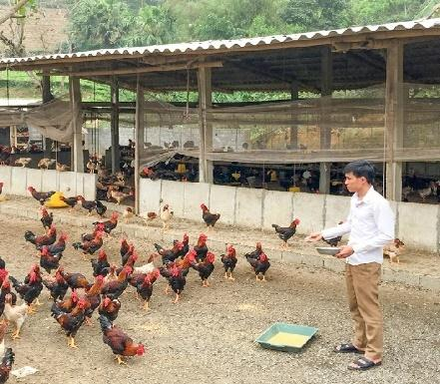 | 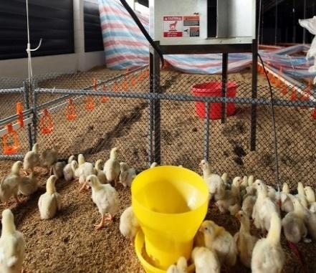
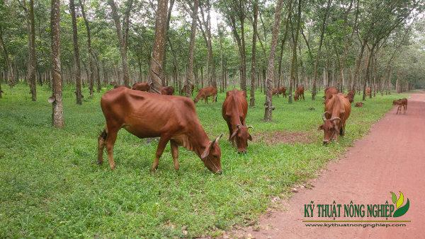 | 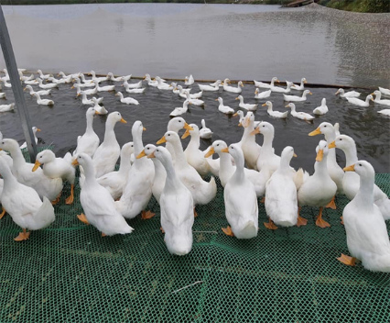
- GV chia HS thành 3 – 4 nhóm và yêu cầu HS thảo luận, nghiên cứu SGK và hoàn thành thành Phiếu học tập số 1 (đính kèm phía trên) để củng cố kiến thức.
Nhóm:
Lớp:
PHIẾU HỌC TẬP SỐ 1
Hãy so sánh đặc điểm, nêu ưu điểm và nhược điểm của phương pháp chăn thả tự do, chăn nuôi công nghiệp và chăn nuôi bán công nghiệp.
Phương thức chăn nuôi | Đặc điểm | Ưu điểm | Nhược điểm

Bước 2: HS tiếp nhận, thực hiện nhiệm vụ học tập
- HS quan sát đọc thông tin mục 3 SGK tr.22 để tìm hiểu về phương thức chăn nuôi bán công nghiệp.
- HS thảo luận nhóm để tìm hiểu về đặc điểm, ưu điểm và nhược điểm của phương thức chăn thả tự do, chăn nuôi công nghiệp, chăn nuôi bán công nghiệp.
- GV hướng dẫn, hỗ trợ HS (nếu cần thiết).
Bước 3: Báo cáo kết quả hoạt động, thảo luận
- GV mời đại diện 1 – 2 HS trình bày trước lớp lần lượt các nội dung sau:
+ Khái niệm phương thức chăn nuôi bán công nghiệp.
+ Đặc điểm của phương thức chăn nuôi bán công nghiệp.
- GV mời đại diện 1 – 2 nhóm trình bày theo bảng mẫu về đặc điểm, ưu điểm và nhược điểm của phương thức chăn thả tự do, chăn nuôi công nghiệp, chăn nuôi bán công nghiệp.
- GV yêu cầu các HS khác lắng nghe, nhận xét, nêu ý kiến bổ sung (nếu có).
Bước 4: Kết luận, nhận định
- GV nhận xét, đánh giá, chuẩn kiến thức về phương thức chăn nuôi bán công nghiệp.
- GV chốt lại nội dung bài học: Có 3 phương thức chăn nuôi chủ yếu ở nước ta là chăn thả tự do, chăn nuôi công nghiệp, chăn nuôi bán công nghiệp.
3. Hoạt động 3: Luyện tập (5 phút)
a. Mục tiêu: Thông qua hoạt động, HS vận dụng những kiến thức đã học và thực tiễn về phương thức chăn nuôi để trả lời nhanh các câu hỏi trắc nghiệm.
b. Nội dung: GV yêu cầu HS trả lời nhanh câu hỏi trắc nghiệm vào Phiếu bài tập.
c. Sản phẩm: HS chọn được các đáp án đúng và chuẩn kiến thức của GV.
d. Tổ chức thực hiện:
Bước 1: GV chuyển giao nhiệm vụ học tập
GV phát Phiếu bài tập cho HS, yêu cầu HS trả lời trong vòng 5 phút.
Họ và tên:
Lớp:
PHIẾU BÀI TẬP
BÀI 4: PHƯƠNG THỨC CHĂN NUÔI

Câu 1. Chăn nuôi bán công nghiệp là phương thức chăn nuôi có đặc điểm:
A. Tồn tại ở hầu hết các vùng nông thôn Việt Nam với mức đầu tư thấp.
B. Sử dụng thức ăn công nghiệp do con người cung cấp.
C. Vật nuôi được nuôi trong chuồng kết hợp với sân vườn để vận nuôi vận động, kiếm thức ăn.
D. Năng suất chăn nuôi thấp, hiệu quả kinh tế thấp.
Câu 2. Trong các ý sau, đâu không là đặc điểm của chăn nuôi bán công nghiệp?
A. Sử dụng thức ăn công nghiệp kết hợp với thức ăn tự nhiên sẵn có.
B. Khó kiểm soát dịch bệnh.
C. Chất lượng sản phẩm chăn nuôi được cải thiện hơn so với chăn nuôi công nghiệp.
D. Thân thiện hơn với vật nuôi so với chăn nuôi công nghiệp.
Câu 3. Phương thức chăn nuôi khó kiểm soát dịch bệnh là:
A. Chăn nuôi bán công nghiệp.
B. Chăn nuôi công nghiệp.
C. Chăn nuôi bán công nghiệp và chăn thả tự do.
D. Chăn thả tự do.
Câu 4. Hạn chế của chăn thả tự do là gì ?
A. Mức đầu tư thấp
B. Tận dụng được nguồn thức ăn tự nhiên và phụ phẩm nông nghiệp
C. Năng suất thấp, hiệu quả kinh tế thấp
D. Ít gây ô nhiễm môi trường
Câu 5. Đâu không phải là đặc điểm của phương pháp chăn nuôi công nghiệp?
A. Sử dụng thức ăn do con người cung cấp
B. Trang thiết bị, kĩ thuật chăn nuôi hiện đại.
C. Mức đầu tư thấp.
D. Năng suất chăn nuôi cao, hiệu quả kinh tế cao.
Câu 6. Nhà Ông Năm là chủ một trang trại có 10000 con gà. Phương thức chăn nuôi của ông Năm đó là?
A. Chăn thả tự do.
B. Chăn nuôi công nghiệp.
C. Chăn nuôi bán công nghiệp.
D. Chăn nuôi bán công nghiệp và chăn nuôi công nghiệp.
Câu 7. Trong những ý sau, đâu là đặc điểm của chăn nuôi công nghiệp?
A. Tiềm ẩn nhiều nguy cơ gây ô nhiễm môi trường và khó đảm bảo đối xử nhân đạo với vật nuôi
B. Sử dụng thức ăn công nghiệp kết hợp với thức ăn tự nhiên sẵn có.
C. Vật nuôi được chăn thả tự do
D. Mức đầu tư thấp
Bước 2: HS tiếp nhận, thực hiện nhiệm vụ học tập
- HS vận dụng kiến thức đã học, hiểu biết thức tế về phương thức chăn nuôi để hoàn thành nhanh Phiếu bài tập.
- GV quan sát, hướng dẫn, hỗ trợ HS (nếu cần thiết).
Bước 3: Báo cáo kết quả hoạt động, thảo luận
- GV thu Phiếu bài tập và mời đại diện 1 – 2 HS đọc đáp án:
Câu | 1 | 2 | 3 | 4 | 5 | 6 | 7
Đáp án | C | B | D | C | C | B | A
- GV yêu cầu các HS khác lắng nghe, nhận xét, nêu đáp án khác (nếu có).
Bước 4: Kết luận, nhận định
- GV nhận xét, đánh giá, chốt đáp án.
- GV chuyển sang nội dung mới.
4. Hoạt động 4: Vận dụng (5 phút)
a. Mục tiêu: Giúp HS vận dụng kiến thức vào thực tiễn để đề xuất phương thức chăn nuôi phù hợp cho một đối tượng vật nuôi cụ thể được nuôi ở địa phương em.
b. Nội dung: GV hướng dẫn HS đề xuất phương thức chăn nuôi phù hợp cho một đối tượng vật nuôi cụ thể được nuôi ở địa phương em.
c. Sản phẩm: HS trình bày phương thức chăn nuôi phù hợp cho một đối tượng vật nuôi cụ thể được nuôi ở địa phương em và chuẩn kiến thức của GV.
d. Tổ chức thực hiện:
Bước 1: GV chuyển giao nhiệm vụ học tập
- GV giao nhiệm vụ cho HS về nhà làm việc cá nhân theo nội dung Vận dụng (SGK – tr22) dựa vào Phiếu học tập số 2
Nhóm:
Lớp
PHIẾU HỌC TẬP SỐ 2
Hãy đề xuất phương thức chăn nuôi phù hợp cho một số đối tượng vật nuôi được nuôi ở địa phương em.
Tên vật nuôi | Phương thức chăn nuôi phù hợp | Giải thích lí do lựa chọn

- GV yêu cầu HS thảo luận và trả lời nội dung Câu hỏi mở rộng:
Câu 1: Chăn nuôi nông hộ và chăn nuôi trang trại là gì? Hai mô hình này thường theo phương thức chăn nuôi nào?
Câu 2: Loại vật nuôi nào thường được nuôi bằng phương thức chăn thả tự do và loại napf thường được nuôi theo phương thức chăn nuôi công nghiệp? Vì sao?
Bước 2: HS tiếp nhận, thực hiện nhiệm vụ học tập
- HS vận dụng kiến thức đã học và liên hệ thực tế về phương thức chăn nuôi để thực hiện nhiệm vụ.
- GV hướng dẫn, hỗ trợ HS (nếu cần thiết).
Bước 3: Báo cáo kết quả hoạt động, thảo luận
- HS nộp sản phẩm vào tiết học sau.
Gợi ý trả lời:
Câu hỏi mở rộng
Câu 1: Chăn nuôi nông hộ là hình thức tổ chức hoạt động chăn nuôi tại hộ gia đình, thường theo phương thức chăn thả tự do hoặc bán chăn thả. Chăn nuôi trang trại là hình thức tổ chức hoạt động chăn nuôi tập trung tại khu vực riêng biệt dành cho sản xuất, kinh doanh chăn nuôi, thường theo phương thức chăn nuôi công nghiệp.
Câu 2: Vật nuôi có nguồn gốc địa phương (bản địa) thường được nuôi thoe phương thức chăn thả tự do vì chúng có thể chống chịu được với điều kiện môi trường khắc nghiệt và dinh dưỡng thấp.
Bước 4: Kết luận, nhận định
GV nhận xét bài làm của HS vào đầu tiết học sau.
HƯỚNG DẪN VỀ NHÀ
- Ôn lại kiến thức đã học: Các cách phân loại vật nuôi
- Hoàn thành bài tập phần được giao và phần vận dụng
- Đọc và tìm hiểu trước Bài Ôn tập chủ đề 1: Giới thiệu chung về chăn nuôi.
- Ôn tập kiến thức chủ đề 1 để kiểm tra 15 phút

